1.下載整個web資料夾，檔案位置不可更改
2.開啟方式:
在終端執行python app.py，執行成功顯示如下
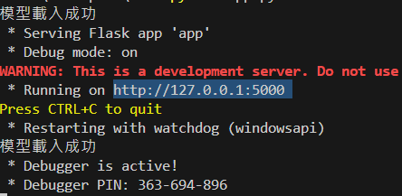
3.開啟反白處連結

